[Table_MainInfo]
证券投资基金研究报告 / 基金周报
A股积弱难返 商品类基金成唯一亮点

基金市场周报（2016.4.25—4.29）
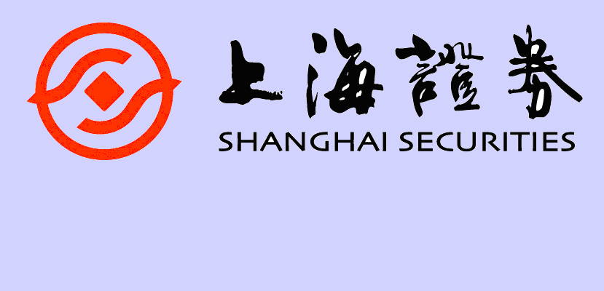
[Table_Summary]
股票市场方面，沪深两市收益率分别为-0.71%和-0.10%，同期中小板和创业板指数收益率为0.08%和0.70%。A股本周无量整理，积弱难返。从行业层面来看，一半行业收益为正，食品饮料行业收益率涨幅最大，为2.87%，而非银金融、钢铁和国防军工在上周跌幅惨重。债券市场方面，中证全债指数下挫0.15%。上周中证企业债、国债收益率分别为-0.30%和-0.03%，转债指数收益率为-1.40%。货币市场资金价格相对平稳，周内未出现大幅波动。截止上周五美元兑人民币中间价为6.46元。
权益类基金：
本期采取主动操作策略的股票基金和混合基金，平均收益率分别为0.34%和0.24%，同期沪深300指数收益率为-0.57%。2016年以来，股票基金和混合基金损失较为惨重，累计收益率分别为-19.56%和-11.74%。指数基金本期平均收益率为-0.35%，2016年以来累计收益率为-16.28%。
固定收益类基金：
债券基金平均收益率为-0.19%，八成以上基金收益为负。其中，中融稳健添利、鹏华信用增利A\B、嘉实多利分级收益率领先，上周收益率分别为0.73%、0.60%\0.59%和0.58%。2016年以来的债券型基金平均收益率为-0.72%。业绩居前的基金为新华安享惠金A\C、英大纯债A、新华惠鑫分级，收益率分别为3.60%\3.46%、3.23%、3.23%。货币市场基金期间平均7天年化收益率为2.64%，上周货币市场基金7天年化收益率较前期有所上升。
QDII及另类投资产品:
QDII及另类投资基金期间平均收益率为-0.67%。商品类基金大幅上涨，业绩收益居前的基金如：国泰大宗商品、汇添富黄金及贵金属、信诚全球商品主题，上期收益率分别为4.71 %、2.36 %、2.18%。上周收益率不佳的QDII基金为：广发纳斯达克生物科技美元、广发纳斯达克生物科技人民币、华宝兴业中国成长。

高琛
执业证书编号： S0870512010001
021-53686107
gaochen@shzq.com

日期：2016年5月3日

报告编号：
相关报告：

市场概况：
股票市场方面，沪深两市收益率分别为-0.71%和-0.10%，同期中小板和创业板指数收益率为0.08%和0.70%。A股本周无量整理，积弱难返。从行业层面来看，一半行业收益为正，食品饮料行业收益率涨幅最大，为2.87%，而非银金融、钢铁和国防军工在上周跌幅惨重。
债券市场方面，中证全债指数下挫0.15%。上周中证企业债、国债收益率分别为-0.30%和-0.03%，转债指数收益率为-1.40%。货币市场资金价格相对平稳，周内未出现大幅波动。截止上周五美元兑人民币中间价为6.46元。
图1、基金指数近一年收益率走势 | 图2、各类基金收益率
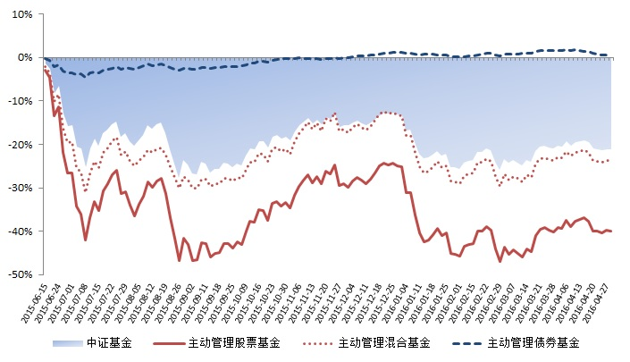 | 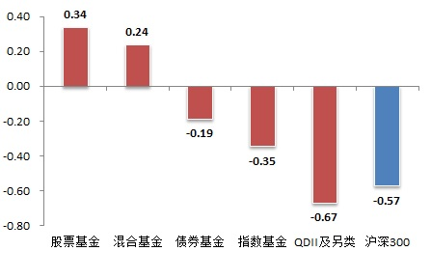
数据来源：wind，上海证券基金评价研究中心（起止时间：2016年4月25日——4月29日）
权益类基金：
本期采取主动操作策略的股票基金和混合基金，平均收益率分别为0.34%和0.24%，同期沪深300指数收益率为-0.57%。2016年以来，股票基金和混合基金损失较为惨重，累计收益率分别为-19.56%和-11.74%。指数基金本期平均收益率为-0.35%，2016年以来累计收益率为-16.28%。
股票基金，平均收益率为0.34%，近七成基金本期收益为正。股票基金本期收益率分布区间为-1.89%— 2.75%，基金净值差异化较前期有所减小。其中，招商医药健康产业、大成高新技术产业、国泰互联网+收益率居前，上周净值收益率分别为2.75%、2.55%和2.25%。从今年以来股票基金收益情况来看，多数产品损失严重，平均收益率为-19.56%，近九成的股票基金2016年以来跌幅超过10%，新兴产业类基金损失相对较重。
混合基金，平均收益率为0.24%，收益率分布区间自-2.83%—12.67%，近七成基金收益率为正。其中，华泰柏瑞激励动力C、国投瑞银瑞盈、富国天瑞强势精选收益率居前，分别为12.67%、4.43%和3.95%。从今年以来混合基金收益情况来看，七成以上基金收益率为负值，平均收益率为-11.74%。
指数基金，上周平均收益率为-0.35%，七成以上基金收益为负。其中，食品饮料行业基金涨幅较大，如：招商中证白酒、中融中证白酒、国泰国证食品饮料，收益率分别为4.10%、3.91%、2.82%。2016年以来，指数基金平均收益率为-16.28%，互联网产业类指数基金跌幅惨重。
固定收益类基金
债券基金平均收益率为-0.19%，八成以上基金收益为负。其中，中融稳健添利、鹏华信用增利A\B、嘉实多利分级收益率领先，上周收益率分别为0.73%、0.60%\0.59%和0.58%。2016年以来的债券型基金平均收益率为-0.72%。业绩居前的基金为新华安享惠金A\C、英大纯债A、新华惠鑫分级，收益率分别为3.60%\3.46%、3.23%、3.23%。货币市场基金期间平均7天年化收益率为2.64%，上周货币市场基金7天年化收益率较前期有所上升。
QDII及另类投资产品
QDII及另类投资基金期间平均收益率为-0.67%。商品类基金大幅上涨，业绩收益居前的基金如：国泰大宗商品、汇添富黄金及贵金属、信诚全球商品主题，上期收益率分别为4.71 %、2.36 %、2.18%。上周收益率不佳的QDII基金为：广发纳斯达克生物科技美元、广发纳斯达克生物科技人民币、华宝兴业中国成长。

分析师承诺
分析师 高琛
本人以勤勉尽责的职业态度，独立、客观地出具本报告。本报告依据公开的信息来源，力求清晰、准确地反映分析师的研究观点。此外，本人薪酬的任何部分过去不曾与、现在不与、未来也将不会与本报告中的具体推荐意见或观点直接或间接相关。

公司业务资格说明
本公司具备证券投资咨询业务资格，是具备协会会员资格的基金评价机构。

重要声明
本报告中的信息均来源于已公开的资料，我公司对这些信息的准确性及完整性不作任何保证，不保证该信息未经任何更新，也不保证本公司作出的任何建议不会发生任何变更。在任何情况下，报告中的信息或所表达的意见并不构成所述证券买卖的出价或询价。在任何情况下，我公司不就本报告中的任何内容对任何投资作出任何形式的担保。我公司及其关联机构可能会持有报告中提到的公司所发行的证券并进行交易，还可能为这些公司提供或争取提供投资银行或财务顾问服务。业绩表现数据仅代表过去的表现，不保证未来结果。投资收益和本金将随市场波动，当出售证券资产时可能发生损益。当前的表现可能会高于或低于那时引用的数据。
本报告版权归上海证券有限责任公司所有。未获得上海证券有限责任公司事先书面授权，任何人不得对本报告进行任何形式的发布、复制。如遵循原文本意地引用、刊发，需注明出处为“上海证券基金评价研究中心”。

